PHIẾU ĐĂNG KÝ THAM GIA HỘI THẢO
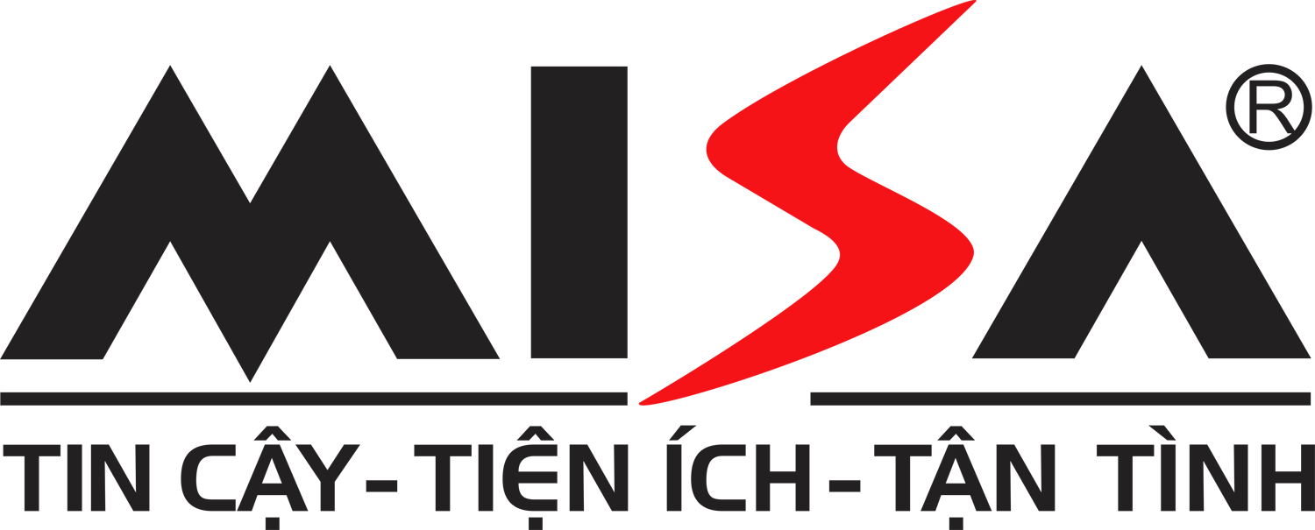 | VĂN PHÒNG ĐẠI DIỆN TẠI HÀ NỘI  Địa chỉ: Tầng 6, Tòa nhà Công đoàn Ngân hàng, Ngõ 82 Dịch Vọng Hậu, Cầu Giấy, Hà Nội  Tel: (+84 24) 3762 7891 I Fax: (+84 24) 3762 9746 I Email: esales@han.misa.com.vn  Website: www.misa.com.vn

VĂN PHÒNG ĐẠI DIỆN TẠI HÀ NỘI
Địa chỉ: Tầng 5, Tòa nhà Đại Phát, Ngõ 82 phố Duy Tân, Phường Dịch Vọng, Quận Cầu Giấy, Tp.Hà Nội
Tel: (+84 4) 376 278 91 I Fax: (+84 4) 376 297 46 I Email: esales@han.misa.com.vn I Website: www.misa.com.vn
HAN-ES-01-FM-05

Tên đơn vị:
Địa chỉ:
Điện thoại:..............................Fax...................................Email:………………………….............
Người đại diện: .....................Chức vụ:.....................Mobile..................................
Người liên hệ: .....................Chức vụ:.....................Mobile..................................
Chúng tôi đồng ý cử cán bộ tham gia hội thảo “Nhận Biết, Xử Lý Hóa Đơn Bỏ Trốn & Xu Hướng Ứng Dụng Hóa Đơn Điện Tử Trong Công Tác Tài Chính Kế Toán Tại Doanh Nghiệp” do MISA phối hợp cùng chuyên gia Ông Trần Xuân Hiển - Phó trưởng phòng Tuyên Truyền - Cục thuế thành phố Hà Nội tổ chức vào từ 08h đến 11h30 ngày 12 tháng 08 năm 2017 tại Trung tâm Công Nghệ thông tin – Số 01 Hoàng Đạo Thúy, Thanh Xuân, Hà Nội theo danh sách dưới đây:

STT | Họ và tên | Chức vụ | Mobile
(Lưu ý: Nếu đăng ký nhiều cán bộ cho đơn vị thì lập danh sách đính kèm ghi rõ Họ tên, chức vụ và tên đơn vị)

Xin cảm ơn và trân trọng kính chào!
Người lập phiếu  (Ký, họ tên) | Hà Nội, ngày…..... tháng……năm 2017  Giám Đốc  (Ký, đóng dấu )

